


Пам’ятка населенню

Будьте ОБЕРЕЖНі НА ЛЬОДУ !

Під час осінньо-зимового льодоставу нерідко трапляються нещасні випадки з людьми, які не виконують основних правил безпеки під час переправи по тонкому покриттю водоймищ і річок.
П А М ’ Я Т А Й Т Е !
Переправлятися через замерзлі водоймища слід тільки перевіривши міцність льоду. При цьому його товщина повинна бути: для пішоходів не менше 5-7 см, для вантажної машини не менше 25-55 см. Ковзанку на льоду слід відкривати при товщині льодяного покриття не менше 25 см.
Для своєчасного попередження можливих нещасних випадків на льоду старанно дотримуйтесь наступних правил:
- не катайтесь на ковзанах і санчатах, якщо вам не відома товщина льоду;
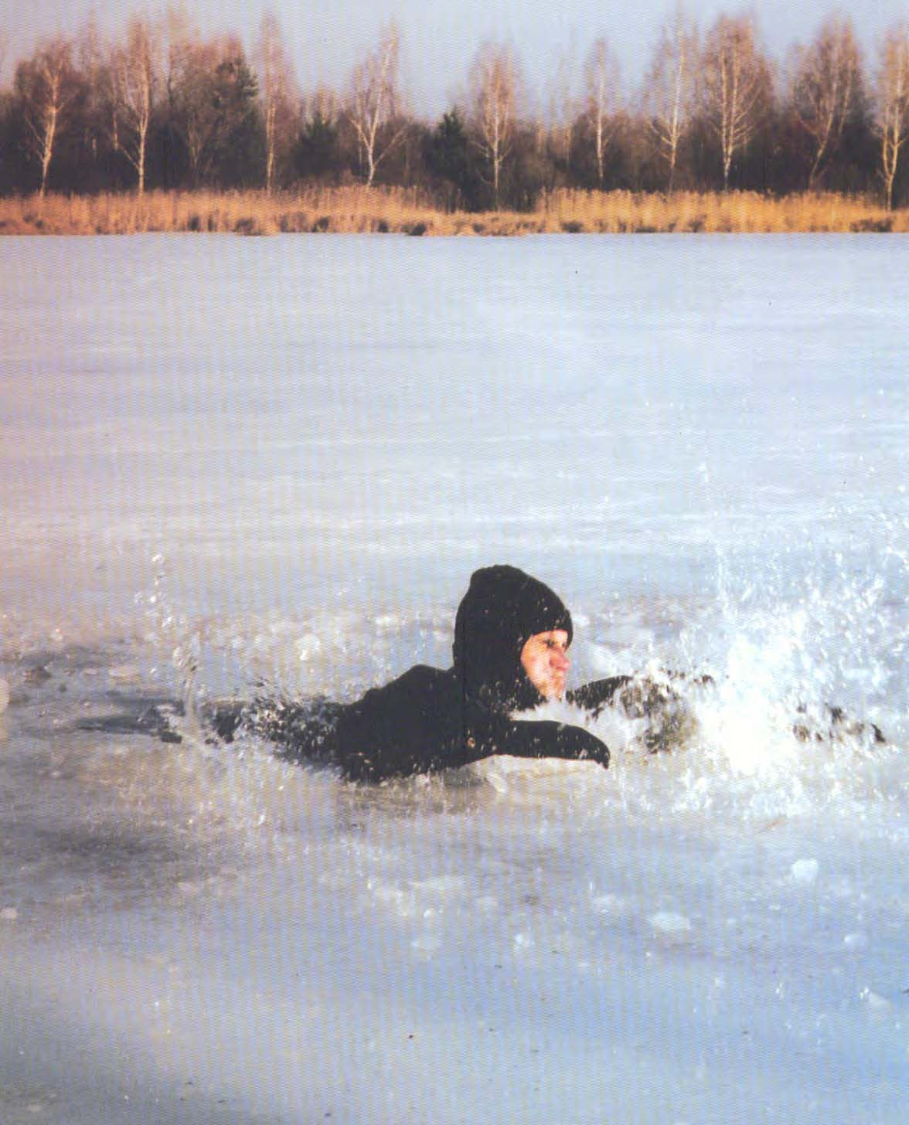
- переходьте по льоду тільки у вказаних місцях;
- не підходьте близько до ополонок, проталин;
- огороджуйте гілляками ополонки, проталини;
- не проходьте через ділянки битого, колотого льоду.

Якщо Ви провалилися під лід миттєво розставте руки в сторони для того, щоб утримати себе на поверхні. Потім голосно кличте на допомогу, намагайтесь упертися ногами в дрібки льоду позаду і самостійно вибратися з небезпечного місця.

Н а д а ю ч и д о п о м о г у п о с т р а ж д а л о м у:
- наближайтесь до місця пролому льоду поповзом, подайте постраждалому жердину, дошку, мотузку, пояс і обережно тягніть його до берега;
- використовуйте будь-які предмети, що мають додаткову плавучість;
- після вилучення постраждалого із води перенесіть його як можна скоріше в тепле місце, переодягніть в суху білизну, дайте тепле питво, викличте швидку допомогу.

Будьте обережні на льоду водоймищ і річок
під час осінньо-зимового льодоставу !

